СВЕТА ТАЈНА ПОКАЈАЊА

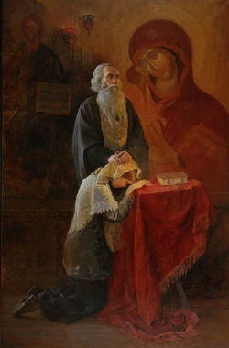

-Драга децо,помаже Бог!
-На неком од претходних часова говорили смо о Светој Тајни Покајања.С обзиром да смо у току Великог Часног Поста и те како нам је важна ова Света Тајна.Сетите се приче о спремању дома за долазак нама драгог госта.Погледајте и овај прилог и не заборавите на оно о чему смо много пута говорили:МНОГИ СЕ ИСПОВЕДАЈУ,АЛИ МАЛО ЊИХ СЕ КАЈЕ!

https://youtu.be/pxOrOv3uEpU

-СВАКО ДОБРО ОД ГОСПОДА!

